Кубік Андрій Сергійович
КН-923В

Лабораторна робота №5. Збереження даних у файлах (XML/JSON) та
менеджмент ресурсів (IDisposable).

Мета: Навчитися забезпечувати довготривале зберігання даних
(персистенцію) шляхом серіалізації об'єктів у формати JSON та XML,
опанувати інструментарій LINQ to XML для маніпуляції структурованими
даними, а також вивчити механізми гарантованого звільнення некерованих
ресурсів через реалізацію інтерфейсу IDisposable та використання конструкції
using.

Теоретичний блок:
У розробці на платформі .NET для довготривалого збереження стану об'єктів (персистенції) найчастіше використовується формат JSON завдяки його легкості, компактності та високій швидкодії (зокрема через бібліотеку System.Text.Json). Водночас формат XML залишається стандартом для складних конфігурацій та ієрархічних даних. Для роботи з ними використовується технологія LINQ to XML (класи XDocument, XElement), яка дозволяє зручно маніпулювати структурою документа за допомогою стандартних LINQ-запитів.
Ще одним критично важливим аспектом розробки є управління ресурсами. Стандартний збирач сміття (Garbage Collector) ефективно працює з оперативною пам'яттю, але не вміє самостійно закривати некеровані ресурси, такі як файлові потоки чи мережеві з'єднання. Для гарантованого звільнення таких ресурсів у C# застосовується інтерфейс IDisposable із методом Dispose(). Надійним стандартом управління ресурсами є використання оператора using, який автоматично викликає метод очищення після завершення роботи блоку коду, навіть якщо всередині виникла критична помилка (оскільки під капотом він перетворюється на безпечну конструкцію try-finally).

Індивідуальне завдання:

- Підготовка класів до серіалізації
На фото нижче ми бачимо код, який готує раніше розроблену ієрархію класів до поліморфної серіалізації. До базового абстрактного класу було підключено простір імен System.Text.Json.Serialization, додано атрибути [JsonDerivedType] для розпізнавання класів-нащадків, а також створено обов'язкові публічні конструктори без параметрів у кожному класі.
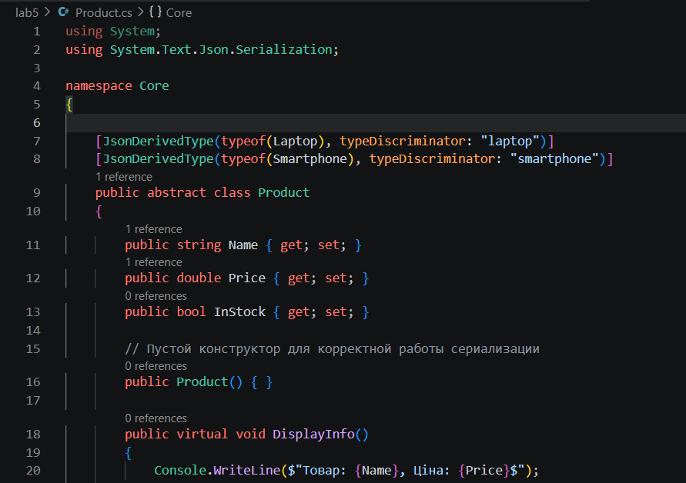
Рис. 1 — Підготовка базового класу Product до серіалізації

Після виконання даного пункту видно, що базовий клас Product та його нащадки (Laptop, Smartphone) відповідають усім технічним вимогам бібліотеки System.Text.Json і повністю готові до коректного збереження та завантаження з файлів.

Пункта 2: Впровадження JSON-серіалізації.
На фото нижче ми бачимо код, який реалізує процес JSON-серіалізації та десеріалізації списку об'єктів. Для цього використовується стандартна бібліотека System.Text.Json, зокрема клас JsonSerializer з налаштуванням WriteIndented = true, що забезпечує людиночитабельний формат файлу.
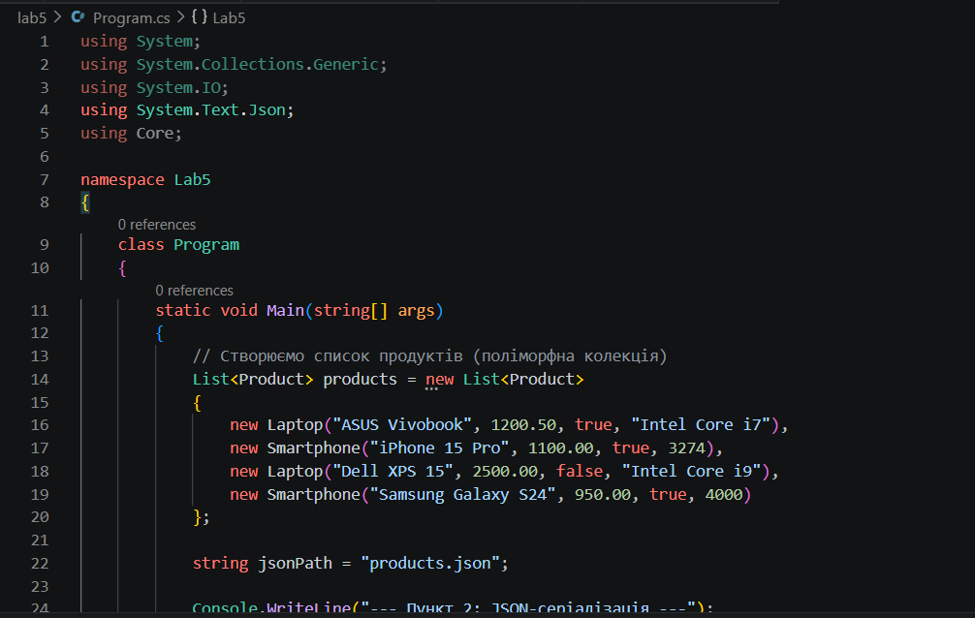
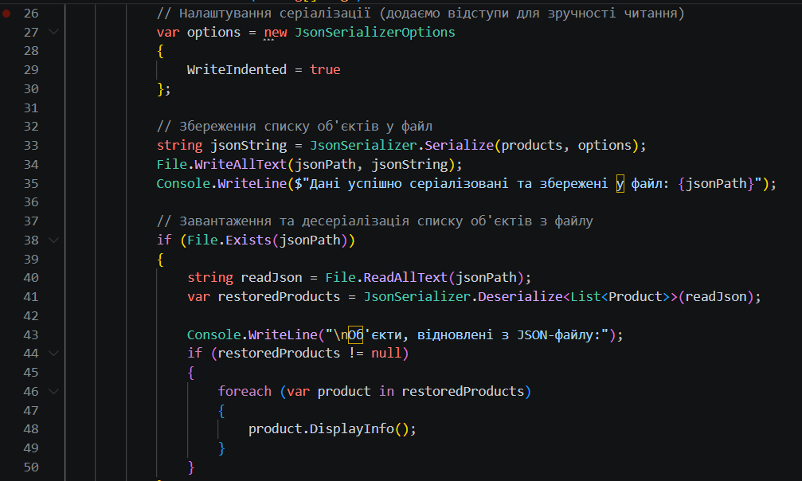
Рис. 2 — Реалізація збереження та зчитування даних у форматі JSON
Результат роботи коду: програма успішно створює файл products.json, записує туди дані про ноутбуки та смартфони, після чого зчитує цей файл і відновлює об'єкти в пам'яті, виводячи їх дані в консоль.
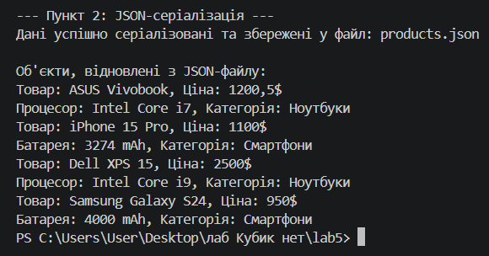
Рис. 3 — Результат виконання JSON-серіалізації та десеріалізації

Пункту 3: Робота з XML через XDocument
На фото нижче ми бачимо код, який реалізує експорт даних у формат XML. Для формування структури документа використовується технологія LINQ to XML (клас XDocument). За допомогою LINQ-запиту (Where(p => p.InStock)) колекція фільтрується: до XML-файлу потрапляють лише ті товари, які зараз є в наявності.
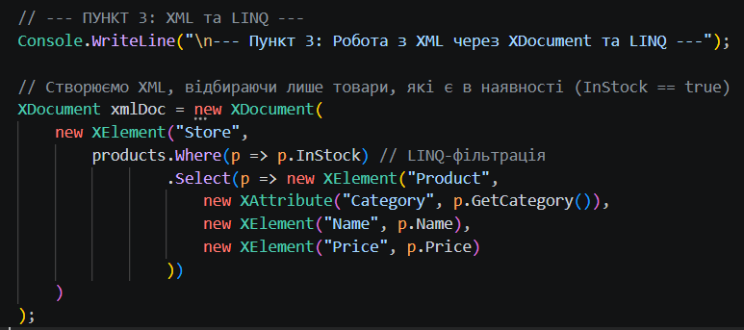
Рис. 4 — Використання LINQ to XML для фільтрації та експорту даних

Результат роботи коду: програма успішно відфільтрувала список продуктів (пропустивши відсутній ноутбук Dell) і створила файл available_products.xml із правильною ієрархічною структурою.
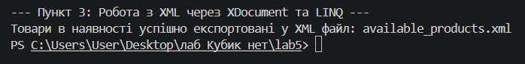
Рис. 5 — Результат експорту відфільтрованих даних у XML
Після виконання даного пункту видно, що використання технології LINQ to XML дозволяє дуже зручно та компактно трансформувати об'єктні колекції в ієрархічну структуру XML.

Пункту 4 та 5. Реалізація IDisposable та використання оператора using
На фото нижче ми бачимо реалізацію механізмів гарантованого звільнення некерованих ресурсів. Інтерфейс IDisposable з єдиним методом Dispose() – це стандартний шлях для ручного очищення. Ми створили клас LogManager для запису подій у файл, який реалізує цей інтерфейс.
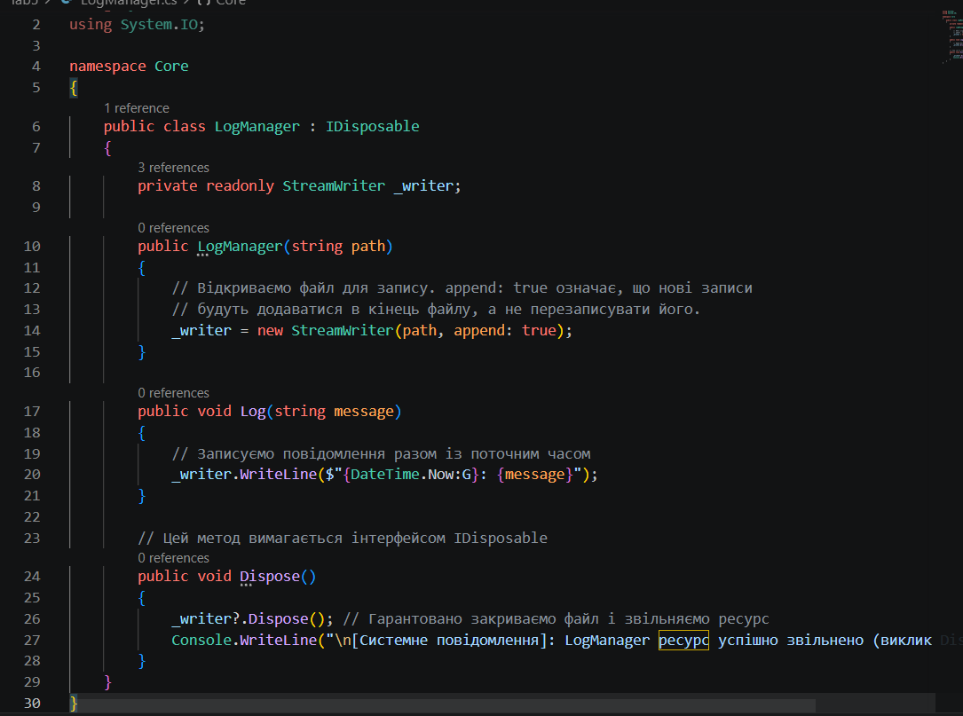
Рис. 6 — Реалізація інтерфейсу IDisposable у класі LogManager
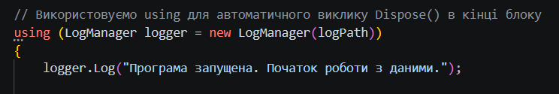
Рис. 7 — Використання оператора using для роботи з логером
Результат роботи коду: програма фіксує всі дії і записує їх у файл system.log. По завершенню блоку using, автоматично викликається метод Dispose(), про що свідчить відповідне системне повідомлення у консолі.
Рис. 8 — Результат автоматичного звільнення ресурсів та запису логів
Після виконання даного пункту видно, що використання патерну IDisposable разом з конструкцією using є ефективним інструментом для безпечної роботи з файловими потоками. Це виключає ризик витоку пам'яті або випадкового блокування лог-файлу операційною системою.

Пункту 6: Валідація та обробка помилок
На фото нижче ми бачимо реалізацію механізму захисту програми від збоїв при роботі з зовнішніми файлами. Перед спробою зчитати дані з JSON, програма перевіряє фізичну наявність файлу за допомогою File.Exists(). Сам процес десеріалізації обгорнуто в конструкцію try-catch для перехоплення винятку JsonException, який може виникнути у випадку пошкодження структури файлу.
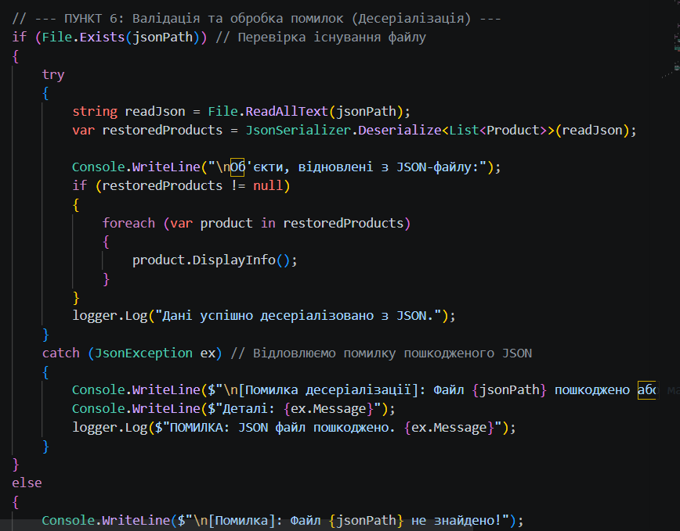
Рис. 9 — Реалізація перевірки файлу та обробки винятків (try-catch)

Для перевірки працездатності захисту ми штучно пошкодили файл products.json, додавши туди невалідні символи, і запустили програму. Результат роботи коду: програма не завершилася аварійно, а коректно перехопила помилку та вивела відповідне попередження у консоль, записавши цей інцидент у лог-файл.
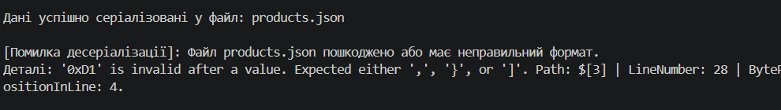
Рис. 10 — Результат відпрацювання блоку catch при пошкодженому JSON файлі
Після виконання даного пункту видно, що додавання валідації та обробки винятків робить програму значно стійкішою до непередбачуваних ситуацій (відсутність файлу або його пошкодження), забезпечуючи безперебійну роботу інших модулів системи.

Висновок:
У результаті виконання лабораторної роботи було успішно опановано та практично закріплено методи забезпечення персистенції даних у .NET. За допомогою бібліотеки System.Text.Json було реалізовано механізм поліморфної серіалізації та десеріалізації, що дозволило коректно зберігати та відновлювати складну ієрархію класів. Використання інструментарію LINQ to XML та класу XDocument дало змогу ефективно маніпулювати колекціями, виконуючи точкову фільтрацію даних безпосередньо під час їх експорту в ієрархічну XML-структуру.
Окрему увагу було приділено питанням оптимізації та надійності. Реалізація інтерфейсу IDisposable у власному класі логера в поєднанні з оператором using забезпечила гарантоване звільнення некерованих ресурсів та коректне закриття файлових потоків, унеможливлюючи ризики витоку пам’яті. Крім того, впровадження валідації наявності файлів та обробки винятків (блок try-catch) значно підвищило стійкість (fault tolerance) програми до зовнішніх збоїв та пошкоджень вхідних даних.

Контрольні питання:
1. Яка роль атрибутів серіалізації (наприклад, [JsonIgnore])?
Атрибути дозволяють керувати процесом перетворення об'єкта у формат передачі даних. Наприклад, [JsonIgnore] виключає конкретне поле з результату серіалізації, а [JsonDerivedType] (який ми використали) допомагає зберегти інформацію про реальний тип об'єкта в ієрархії спадкування.
2. Чим XDocument відрізняється від StreamWriter при створенні XML-файлу?
XDocument — це високорівневий об'єктний підхід (LINQ to XML), який дозволяє маніпулювати XML як деревом об'єктів у пам'яті. StreamWriter просто записує текст рядок за рядком, не розуміючи структури XML, що робить його незручним для створення складних ієрархій.
3. Поясніть життєвий цикл об'єкта, що використовується всередині блоку using. Об'єкт створюється на початку блоку, виконує свою роботу, а при виході за межі блоку (навіть у разі виникнення помилки) для нього автоматично викликається метод Dispose(). Після цього ресурс вважається звільненим, хоча сам об'єкт у пам'яті ще може чекати на Garbage Collector.
4. Що станеться, якщо забути закрити файл (Dispose()) після запису даних? Програма може заблокувати файл для інших процесів, дані можуть не повністю записатися на диск через буферизацію, а при тривалій роботі програма може вичерпати ліміт відкритих файлів операційної системи.
5. Чому Garbage Collector не може самостійно закрити файл у той самий момент, коли об'єкт став непотрібним? Garbage Collector (GC) працює недетерміновано — він сам вирішує, коли запускати очищення пам'яті. Оскільки файли є некерованими ресурсами, GC "не знає", наскільки критично зараз закрити цей файл, тому розробник має робити це вручну через IDisposable.
6. В чому перевага System.Text.Json над Newtonsoft.Json?
System.Text.Json вбудована безпосередньо в .NET, працює швидше та споживає значно менше пам'яті завдяки сучасним підходам (наприклад, роботі зі Span). Вона орієнтована на високу продуктивність у сучасних веб-додатках.

